**Font:** El Punt Avui **Plana:** 48 **Data:** 08/07/16

# Ferit greu en una sortida de via a Sant Martí de Llémena

### Els bombers van alliberar el conductor, que havia quedat atrapat al cotxe

### Va ser traslladat a l'hospital Trueta

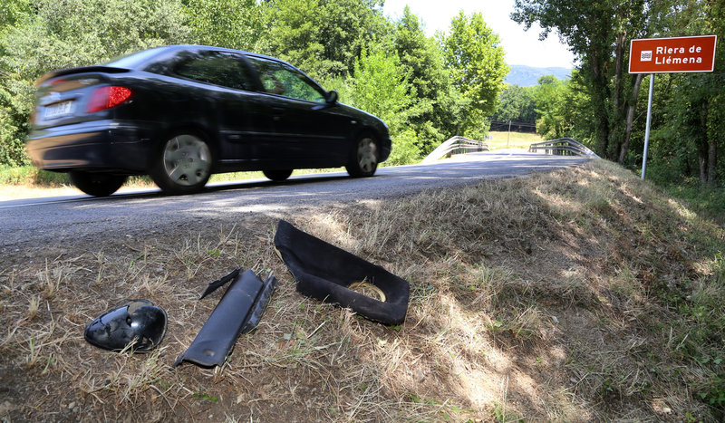

*L'automòbil accidentat va anar a parar al marge, al quilòmetre 17 de la GI-531 Foto: MANEL LLADÓ.*

**G. PLADEVEYA** - SANT MARTÍ DE LLÉMENA

El conductor d'un vehicle Alfa Romeo va resultar ahir ferit de caràcter greu en una sortida de via amb el cotxe, a Sant Martí de Llémena. Els cossos d'emergències van rebre l'avís quan passaven pocs minuts d'un quart de dues de la matinada. El succés es va produir a l'altura del punt quilomètric 17 de la carretera GI-531, per on l'automòbil circulava en direcció Girona. Fins a la zona s'hi van desplaçar quatre dotacions dels Bombers, tres ambulàncies del Sistema d'Emergències Mèdiques (SEM) i quatre patrulles dels Mossos d'Esquadra. Els efectius dels bombers van haver d'excarcerar el xòfer del turisme, ja que va quedar atrapat al seu interior. L'home va ser traslladat posteriorment en ambulància a l'hospital Josep Trueta de Girona. Mentre van durar les tasques de gestió de l'accident, els agents de la unitat de trànsit van tallar la carretera en els dos sentits de la marxa i van anar donant pas alternatiu als vehicles. L'afectació, que comprenia un tram de mig quilòmetre, va durar fins a les quatre de la matinada, quan la circulació va quedar normalitzada.

També a la xarxa viària gironina, un motorista va resultar ahir ferit en una col·lisió contra un cotxe, a Regencós. La topada es va desencadenar a la una del migdia, al quilòmetre 337 de la C-31. El vehicle va quedar entravessat a la calçada i el conductor de la moto va caure a terra. En aquest servei hi van actuar dues dotacions dels Bombers i un helicòpter medicalitzat del SEM. El motorista va ser evacuat a l'hospital de Palamós. El seu pronòstic era lleu i va estar conscient en tot moment. Pel que fa al xòfer de l'automòbil, va ser examinat preventivament pels sanitaris per descartar que tingués cap afectació, i va ser donat d'alta al mateix lloc de l'incident.